

Asignatura: Capstone · PTY4614
Integrantes: Benjamín Olmedo, Felipe Arce y Daniel Baeza
Sección de portafolio: APT122-005D
Fase 1: Definición del Proyecto APT · 8 de septiembre de 2026

Índice
- Introducción y Contexto
- Análisis Del Problema
- Análisis FODA
- Evaluación Técnica y estratégica
- Gestión de interesados
- Financiamiento
- Anexos y definición metodológica APT

Introducción y Contexto del Caso
Este informe presenta la definición inicial de FIX&GO para Capstone. Se propone desarrollar un producto mínimo viable (MVP) que permita demostrar y evaluar la búsqueda, solicitud y seguimiento de servicios técnicos del hogar. La entrega académica se financia con recursos disponibles del equipo y prioriza un recorrido funcional acotado.
Se conserva la idea de conectar clientes con profesionales de gas, electricidad y agua mediante información comparable y trazabilidad. El MVP será una aplicación web adaptable a computadores y teléfonos. Una aplicación nativa, la expansión a otros rubros y la operación comercial se consideran etapas posteriores.
Contexto del Caso: El Problema y la Oportunidad de Mercado
El contexto descrito en la propuesta original es el mercado chileno de servicios técnicos a domicilio, donde la contratación puede depender de recomendaciones, redes sociales y contactos informales. La información dispersa sobre especialidad, disponibilidad, precio y experiencia dificulta decidir con confianza. Esta situación se toma como hipótesis de trabajo que se contrastará con usuarios potenciales.
FIX&GO busca ordenar ese proceso mediante perfiles, solicitudes, cotizaciones y seguimiento. En el MVP, las credenciales, los pagos y la mensajería externa se representarán con datos ficticios y simulaciones identificadas. Se evaluará la comprensión del flujo y su utilidad percibida, sin afirmar que el prototipo certifica profesionales o garantiza la calidad de un servicio real.

Análisis Del Problema
La dificultad central es comparar profesionales y mantener un registro claro de la contratación. El cliente necesita conocer especialidad, disponibilidad, precio y estado de su solicitud; el prestador necesita organizar oportunidades y comunicar una propuesta. El proyecto abordará esa falta de información y trazabilidad mediante una demostración controlada. La confianza y la adopción son hipótesis por evaluar, no resultados ya obtenidos.
Enfoque General de la Solución
El MVP incluirá acceso de demostración por rol, perfiles ficticios, búsqueda por categoría y zona de prueba, solicitud, cotización, aceptación, seguimiento y valoración al cierre. Cliente, profesional y administrador tendrán acciones diferenciadas. La interfaz responsive cubrirá uso web y móvil desde una misma base. La verificación, ubicación, mensajes y pago se mostrarán como simulaciones; no se integrarán cobros reales ni se requerirán credenciales institucionales.

Análisis FODA
Fortalezas
La propuesta combina un problema definido, tres categorías iniciales y un flujo trazable. El equipo puede aprovechar conocimientos de desarrollo, gestión y diseño. Una base modular y datos de prueba permiten demostrar el producto sin depender de integraciones comerciales.
Oportunidades
El proyecto permite explorar si clientes y profesionales valoran centralizar perfiles, cotizaciones y seguimiento. Las pruebas del MVP entregarán insumos para mejorar la experiencia y decidir si corresponde estudiar un piloto y nuevas categorías. No se presupone demanda validada.
Debilidades
La disponibilidad del equipo, la experiencia en pruebas y la coordinación de componentes limitan el alcance. El MVP no acredita seguridad ni viabilidad comercial de una plataforma productiva. Se responderá con priorización, revisiones y registro de decisiones.
Amenazas
La baja participación en validaciones, la competencia y el crecimiento del alcance pueden reducir el valor de la entrega. También existen riesgos de confundir simulaciones con servicios reales. Se mitigarán con tareas de prueba acotadas, una alternativa de demostración local y etiquetas visibles.

Evaluación técnica y estratégica
Viabilidad Técnica
La factibilidad se basa en una aplicación web responsive, un backend modular y una base de datos de demostración. Se propone TypeScript para la interfaz y el servidor, y una base relacional; la selección se documentará antes de implementar. El entorno local será suficiente para presentar. Se requieren permisos por rol, validaciones, control de estados y pruebas del flujo; los respaldos y la nube productiva quedan fuera de esta fase.
Impacto estratégico
¿Resolverá un problema importante?
El MVP permitirá evaluar si un recorrido organizado ayuda a comprender y contratar un servicio simulado. La reducción de riesgos reales requerirá un piloto posterior.
¿Mejorará la toma de decisiones?
Sí. Las pruebas registrarán finalización de tareas, dudas y errores para priorizar mejoras de requisitos e interfaz, sin proyectar demanda a partir de datos ficticios.
¿Ayudará a la institución a crecer o innovar?
Permite aplicar competencias de informática a una propuesta de innovación y producir evidencia individual de análisis, desarrollo, calidad y gestión.
¿Representa una ventaja competitiva?
La información comparable y la trazabilidad constituyen una propuesta de diferenciación. Su valor frente a otras alternativas deberá contrastarse con usuarios.
Alcance del Proyecto
Incluye gas, electricidad y agua; perfiles, búsqueda, solicitudes, cotizaciones, estados y valoración. Se usará una web responsive con roles y datos ficticios. Excluye pagos reales, validación oficial de credenciales, aplicación nativa, expansión comercial y servicios de gran escala.
Riesgos y Desafíos
Los riesgos principales son alcance excesivo, integración tardía y escasez de participantes. Se prioriza el flujo central, se reservan horas para correcciones y se preparan pruebas reproducibles. Los aportes individuales se vincularán a archivos, tareas y revisiones.
Tiempo de Desarrollo
El cronograma PTY4614 abarca 18 semanas, del 10 de agosto al 12 de diciembre de 2026. Fase 1: semanas 1–4; avance: semana 10; entrega del desarrollo: semana 15; presentación final: semanas 17–18. Esta revisión del 8 de septiembre actualiza la definición inicial; no acredita una entrega anterior.

Gestión de Interesados
En la fase académica se prioriza la coordinación del equipo, la evaluación docente y la consulta a usuarios potenciales. Los anexos gráficos originales se conservan como referencia de la visión comercial; la gestión vigente del MVP es la siguiente:
Gestionar de cerca:
Equipo y docente: revisar alcance, objetivos, avance y evidencias por hito. Benjamín, Daniel y Felipe mantendrán tareas y decisiones en el repositorio, con revisión semanal.
Mantener informado:
Clientes y profesionales potenciales: invitar a entrevistas y pruebas de tareas con datos ficticios, registrar hallazgos sin publicar datos personales y comunicar el propósito académico.
Mantener satisfecho:
Proveedores tecnológicos: revisar límites de uso de las herramientas elegidas y mantener una alternativa local. Las dependencias regulatorias de una operación real se analizarán antes de un piloto.
Monitorear:
Competidores e inversionistas futuros: observar referencias de producto y conservar hipótesis comerciales. No son fuentes comprometidas de financiamiento del MVP.

Financiamiento
El MVP se financiará con tiempo, computadores y conectividad del equipo. Se propone un desembolso base de $0 CLP mediante ejecución local y herramientas gratuitas o educativas; no se requieren inversionistas ni deuda.
Reserva máxima propuesta: $150.000 CLP para todo el semestre, no mensual. Es un límite de planificación sujeto a acuerdo del equipo, no un gasto realizado ni una cotización.
Distribución máxima: nube de prueba $30.000; dominio/publicación opcional $25.000; pruebas con usuarios $60.000; materiales y contingencia $35.000. Total: $150.000 CLP.
Aportes en especie: 3 integrantes × 8 horas semanales × 18 semanas = 432 horas-persona estimadas. Con reserva del 15 %, quedan aproximadamente 367 horas planificables. No son horas ya ejecutadas ni remuneraciones.
Control: registrar propósito y comprobante de cada gasto. Todo gasto superior a $20.000 o compromiso recurrente requiere acuerdo de los tres integrantes. Si no hay fondos, se mantiene la demo local.
Ingresos del MVP: $0 CLP previstos. No se cobrarán comisiones ni se moverá dinero real. La comisión del 20 % se conserva únicamente como hipótesis comercial simulada.
Evaluación económica de la fase inicial
El éxito se medirá por alcance demostrado, calidad y evidencia de aprendizaje. Los $6.500.000, los 62 servicios mensuales y el retorno de 1 año y 5 meses del original son supuestos comerciales no validados; no se aplican al presupuesto ni a la evaluación de este MVP.

Anexos
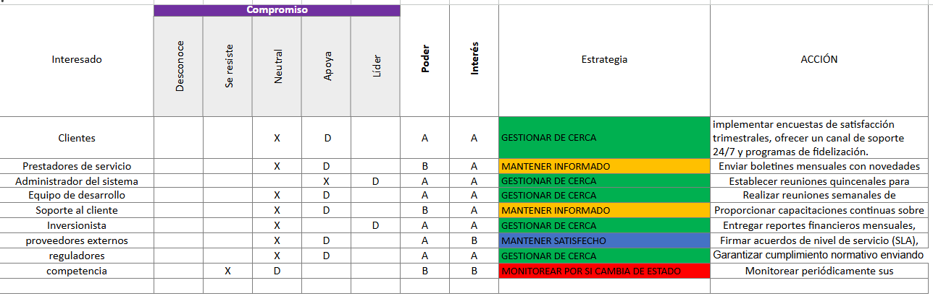
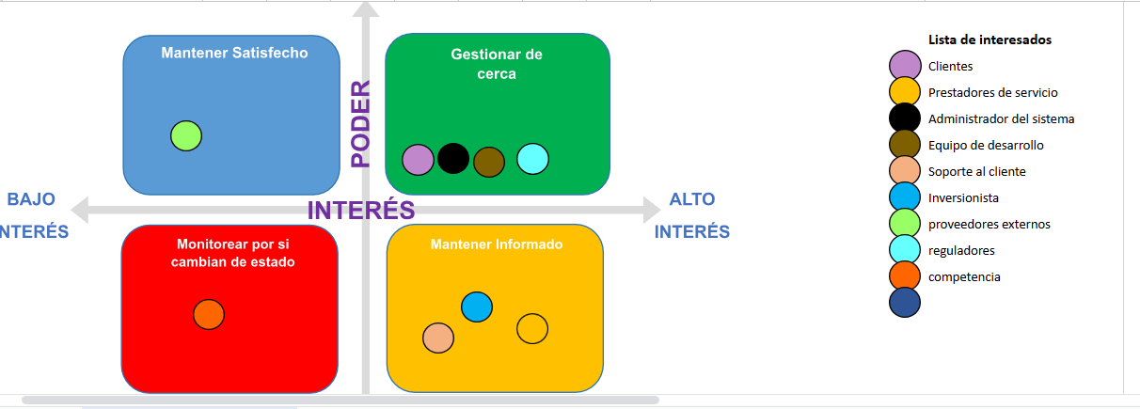

Definición del Proyecto APT
Parte I. Descripción y fundamentación. FIX&GO es un MVP académico para el mercado chileno de servicios técnicos del hogar. El problema y la justificación se desarrollan en las secciones iniciales; esta definición operacionaliza la propuesta para Capstone.
Áreas de desempeño: desarrollo de software, análisis de requerimientos, diseño de datos, pruebas y gestión de proyectos. Las competencias se expresan según la documentación del repositorio; su denominación oficial debe contrastarse con el perfil de egreso y el docente.
Pertinencia: el análisis transforma necesidades en historias y criterios; el modelado define relaciones y estados; el desarrollo integra roles y flujo; las pruebas verifican reglas y errores; la gestión organiza alcance, recursos y entregables. Cada competencia tendrá evidencia observable.
Intereses profesionales: la propuesta se relaciona con el desarrollo de productos digitales y el emprendimiento. Para Benjamín, permite trabajar frontend y prototipado, junto con fortalecer arquitectura, pruebas y seguridad, conforme a su reflexión individual existente.
Factibilidad: se propone dedicar ocho horas semanales por integrante, con equipos propios y herramientas disponibles. Esta estimación no sustituye las horas oficiales de la asignatura. La ejecución local y las simulaciones reducen dependencias de presupuesto y servicios externos.
Objetivo general: desarrollar y evaluar un MVP responsive de FIX&GO que demuestre el flujo de contratación simulada de servicios de gas, electricidad y agua para la entrega de desarrollo de la semana 15.
Objetivos específicos: 1) Formalizar actores, alcance, historias y criterios de aceptación. 2) Diseñar el modelo de datos, estados y permisos de los tres roles. 3) Implementar el recorrido búsqueda–perfil–solicitud–cotización–seguimiento–valoración. 4) Verificar las reglas críticas y evaluar usabilidad con usuarios potenciales, documentando hallazgos y mejoras antes de la entrega.

Metodología y responsabilidades
Parte II. Metodología. Se trabajará de forma incremental con ciclos de dos semanas y tablero de tareas. Cada ciclo define un objetivo, implementa un conjunto acotado de historias, revisa criterios de aceptación y registra evidencia. La revisión semanal permite ajustar el alcance al calendario académico.
Etapas: analizar el problema y preparar preguntas; priorizar requisitos; prototipar los recorridos; modelar datos y arquitectura; construir incrementos funcionales; ejecutar pruebas; evaluar con usuarios y documentar resultados. Las entrevistas pendientes no se presentarán como realizadas.
Asignación propuesta: Benjamín Olmedo lidera prototipado, interfaz responsive, accesibilidad y pruebas de tareas. Daniel Baeza lidera backend, permisos y transiciones de solicitudes. Felipe Arce lidera modelo de datos, datos de prueba y consolidación de pruebas e informe. Los tres revisan e integran los entregables. Esta distribución es una propuesta de planificación, no un acuerdo ya acreditado.
Trazabilidad individual: cada tarea registrará responsable, criterio de aceptación, archivo o commit y revisor. Para Benjamín se vincularán prototipos, componentes de interfaz, casos de prueba y decisiones de UX. Un commit colectivo no sustituye la explicación del aporte individual.
Criterios de calidad propuestos: completar el recorrido con datos ficticios en las tres categorías; impedir acciones de otro rol y transiciones inválidas; permitir valoración solo tras cierre; identificar todas las simulaciones; no dejar defectos bloqueantes del recorrido en la entrega.
Validación propuesta: sesiones con cinco usuarios potenciales, intentando incluir clientes y profesionales. Registrar tareas completadas, ayuda requerida, tiempo, dudas y comprensión de la simulación. Meta exploratoria: cuatro de cinco completan la solicitud sin ayuda. La muestra será de conveniencia y no representará el mercado. Si no hay participantes suficientes, reportar la limitación y separar la revisión interna de la validación externa.
Alineación Fase 1: IL1.1 se aborda con problema, pertinencia, intereses y factibilidad; IL1.2 con objetivos y método; IL1.3 con plan y evidencias; IL1.4 con identificación, formato y fuentes; IL1.5 con criterios de aceptación y calidad. La fase corresponde al 20 % indicado en el encargo; no se asigna una nota docente.

Plan de trabajo y calendario
Calendario de referencia: 2026.02_Cronograma_Capstone_PTY4614.xlsx, hoja Cronogramas. Se mantienen los nombres de archivos APT122 del portafolio. Las fechas describen los hitos oficiales; no certifican actividades ejecutadas.
Semanas 1–4 · 10/08–05/09 · Fase 1. Definición, autoevaluaciones, requisitos, objetivos y tecnologías propuestas. Equipo completo; Benjamín consolida UX y reflexión. Recursos: documentos y repositorio. Hito: exposición de definición en semana 4. Riesgo: supuestos sin validar.
Semanas 5–6 · 07/09–19/09 · Ajustar objetivos y plan; prototipo y arquitectura inicial. Benjamín: pantallas; Daniel: contratos; Felipe: datos. Recursos: entorno local y datos ficticios. Evidencia: versión revisada, prototipo y modelo. Esta actualización se sitúa en semana 5.
Semanas 7–10 · 21/09–17/10 · Construir búsqueda, perfil, solicitud y cotización. Responsables por componente; revisión cruzada. Evidencia: recorrido integrado y pruebas. Semana 10: entrega de avance sin presentación. Riesgo: integración; mitigación: pruebas incrementales.
Semanas 11–12 · 19/10–31/10 · Incorporar retroalimentación, estados, cierre, valoración y simulaciones. Equipo completo con la misma distribución técnica. Evidencia: flujo completo y registro de incidencias. Recursos: repositorio y casos de prueba.
Semanas 13–14 · 02/11–14/11 · Ejecutar pruebas funcionales y sesiones con usuarios; corregir errores y revisar accesibilidad. Benjamín coordina tareas UX; Daniel y Felipe corrigen e integran. Evidencia: resultados, capturas y trazabilidad. Riesgo: disponibilidad de participantes.
Semana 15 · 16/11–21/11 · Entregar y presentar desarrollo y resultados. Equipo completo. Evidencia: MVP reproducible, informe final y pruebas. La implementación evaluable se cierra aquí.
Semanas 16–18 · 23/11–12/12 · Reflexión y preparación de defensa; presentaciones finales en semanas 17–18. Cada integrante explica su aporte y decisiones. Evidencia: presentación, demostración y reflexión final. No se posterga el desarrollo esencial hasta semana 18.

Evidencias y fuentes
Fase 1: este informe de definición y las tres pautas individuales de Benjamín. Justifican la elección, las competencias y la planificación. Los documentos redactados constituyen evidencia de definición; no prueban implementación, entrevistas ni aprobación docente.
Avance · semana 10: prototipo, historias y criterios, modelo de datos, arquitectura y recorrido parcial ejecutable. Se acompañarán de casos de prueba y referencias a commits. Permiten evaluar el progreso y reconocer el aporte individual.
Final de desarrollo · semana 15: MVP, instrucciones de ejecución, datos ficticios, pruebas críticas y registro de validación. Un video o capturas deben identificar versión, escenario, resultado y autor. Permiten reproducir el recorrido y verificar las mejoras.
Presentación · semanas 17–18: demostración, explicación de resultados y reflexión individual. Benjamín presentará decisiones de UX, interfaz y pruebas asociadas a sus tareas. Los tres integrantes deben poder diferenciar contribuciones y revisiones.
El detalle de evidencias se propone para revisión académica; no se afirma que ya haya sido acordado con el docente. Se mantendrá registro de los cambios que surjan de su retroalimentación.
Fuentes de esta reformulación: FIX&GO (1).docx, propuesta original aportada por el usuario; 1.5_GuiaEstudiante_Fase 1_Definicion Proyecto APT.docx, estructura de definición; cronograma PTY4614 2026.02, semanas y fechas; repositorio 898benja/capstone, documentación y evidencias existentes; encargo de Fase 1 aportado por el usuario, RA1 e IL1.1–IL1.5.
Control de versión: reformulación del 8 de septiembre de 2026. El original se conserva sin modificaciones. Las imágenes de interesados del anexo original documentan la visión comercial previa; para este MVP rige la sección de gestión de interesados actualizada. No se incorporan cifras de mercado sin fuente ni resultados no observados.

